DEPARTAMENTO DE ELECTRÓNICA

SISTEMAS DIGITALES CON MICROCONTROLADORES

**Tarea 4**

**Manejo de puertos. PWM**

Arteaga López Emmanuel

Del Carmen Salgado Ana Victoria

Pérez Martínez Edgar Humberto

Ricardo Godínez Bravo

**Introducción**

Diseño de sistema para el manejo de la velocidad de un motor a CD utilizando señales PWM

**Diagrama de flujo**

**Programa**

;*********************************************

; Control de velocidades de motor. PWM

;*********************************************

;Definición de variables y constantes

TECLADOM EQU P2

TEC_ANT EQU 10H

PWM_DUTY EQU 7FH ;CICLO DE TRABAJO

PWM_TMP1 EQU 7EH

PWM_TMP2 EQU 7DH

PWM_OUT EQU P3.2 ;SEÑAL PWM

PWM_OUT1 EQU P3.3 ;SEÑAL PWM

REST EQU 76H

AUX EQU 7DH

CENTENAS EQU 7CH

DECENAS EQU 7BH

UNIDADES EQU 7AH

ACEN EQU 79H

ADEC EQU 78H

AUNI EQU 77H

LCD EQU P1

EN EQU P3.0 ;LCD

RS EQU P3.1 ;LCD

;**************************************

ORG 0

SJMP INICIO

;-------------------------------------------------------

; ------- PWM Service interruption -------

;-------------------------------------------------------

ORG 0BH ;VECTOR DE INTERRUPCIÓN DEL TIMER0

PUSH ACC

MOV A,PWM_DUTY

JZ APAGADO

MOV A,AUX

CJNE A,#'D',DERECHA

SJMP IZQUIERDA

DERECHA:

DJNZ PWM_TMP1,PWM_CHK

MOV PWM_TMP1,#200

CLR PWM_OUT

SETB PWM_OUT1

POP ACC

RETI

PWM_CHK:

XCH A,PWM_TMP1

CJNE A,PWM_DUTY,PWM_FIN

SETB PWM_OUT

SETB PWM_OUT1

SJMP PWM_FIN

IZQUIERDA:

DJNZ PWM_TMP1,PWM_CHK1

MOV PWM_TMP1,#200

CLR PWM_OUT1

SETB PWM_OUT

POP ACC

RETI

PWM_CHK1:

XCH A,PWM_TMP1

CJNE A,PWM_DUTY,PWM_FIN

SETB PWM_OUT1

SETB PWM_OUT

PWM_FIN:

XCH A,PWM_TMP1

POP ACC

RETI

APAGADO:

SETB PWM_OUT

SETB PWM_OUT1

RETI

;*******************************************************

; ------- Inicio de programa principal -------

;-------------------------------------------------------

INICIO:

ACALL COND_INI

ACALL EDOINI ;ESTADO INICIAL DE 000

ACALL INICIALIZA_LCD

EDOINI_:

ACALL MSJ_INICIO ;MENSAJE DE INTRODUZCA PORCENTAJE

ACALL MSJ_PORCENTAJE ;000

ACALL RETARDO

ACALL CENTE ;INGRESA CENTENAS

ACALL DECE

ACALL UNID

ACALL RETARDO

ACALL SENTIDO

ACALL CONVERSION ;LOS VALORES ASCII SE CONVIERTEN A DECIMAL

;SE SUMAN PARA DAR EL PORCENTAJE DE TRABAJO

ACALL RETARDO

SJMP EDOINI_

EDOINI:

MOV UNIDADES,#'0' ;INICIALIZAMOS UNIDADES

MOV DECENAS,#'0' ;INICIAMOS DECENAS

MOV CENTENAS,#'0' ;INICIAMOS CENTENAS

RET

SENTIDO:

ACALL OBT1DIG

MOV A,TEC_ANT

MOV AUX,A

RET

RETARDO:

DJNZ R7,$

DJNZ R6,RETARDO

RET

;==================================================

UNID:

ACALL RETARDO

ACALL OBT1DIG

MOV A,TEC_ANT

MOV UNIDADES,A

MOV AUNI,A

ACALL MSJ_PORCENTAJE

ACALL RETARDO

RET

DECE:

ACALL RETARDO

ACALL OBT1DIG

MOV A,TEC_ANT

MOV DECENAS,A

MOV ADEC,A

ACALL MSJ_PORCENTAJE

ACALL RETARDO

RET

CENTE:

ACALL RETARDO

ACALL OBT1DIG

MOV A,TEC_ANT

MOV CENTENAS,A

MOV ACEN,A

ACALL MSJ_PORCENTAJE

ACALL RETARDO

RET

CONVERSION:

MOV A,AUNI

ANL A,#0FH

MOV AUNI,A

MOV A,ADEC

ANL A,#0FH

MOV ADEC,A

MOV A,ACEN

ANL A,#0FH

MOV ACEN,A

MOV B,#100

MUL AB

MOV ACEN,A

MOV A,ADEC

MOV B,#10

MUL AB

ADD A,ACEN

ADD A,AUNI

MOV B,#2

MUL AB

MOV B,A

MOV A,#200

SUBB A,B

MOV PWM_DUTY,A

RET

;*******************************************************

; ------- Rutina de configuración del sistema -------

;--------------------------------------------------------

COND_INI:

MOV TMOD,#02H

MOV TL0,#48H

MOV TH0,#48H ;T = 20MSEG, XTAL 11.059 MHZ

SETB TR0

MOV IE,#82H

CLR PWM_OUT

MOV PWM_DUTY,#199 ;VALOR DE INICIO 0º

MOV PWM_TMP1,#200

MOV AUX,#'A'

RET

;===================LCD===============================

INICIALIZA_LCD:

MOV A,#38H ;FUNCTION SET

ACALL CMD_LCD

MOV A,#01H ; CLEAR LCD

ACALL CMD_LCD

MOV A,#0CH

ACALL CMD_LCD

MOV A,#80H

ACALL CMD_LCD

RET

CMD_LCD:

CLR RS

SJMP ENABLE

ESCRIBE:

SETB RS

ENABLE:

MOV LCD,A

DJNZ R7,$

DJNZ R7,$

CLR EN

DJNZ R7,$

DJNZ R7,$

SETB EN

RET

;-------------------------------------------------------

MSJ_INICIO:

MOV A,#01H

ACALL CMD_LCD

MOV A,#80H

ACALL CMD_LCD

MOV DPTR,#INICIOM ;INGRESE %

ACALL MSJB

RET

MSJB:

CLR A

MOVC A,@A+DPTR

JZ FINB

ACALL ESCRIBE

INC DPTR

SJMP MSJB

FINB:

RET

MSJ_PORCENTAJE:

MOV A,#0C4H

ACALL CMD_LCD

MOV A,#25H

ACALL ESCRIBE

MOV A,CENTENAS

ACALL ESCRIBE

MOV A,DECENAS

ACALL ESCRIBE

MOV A,UNIDADES

ACALL ESCRIBE

RET

;==========RUTINA PARA OBTENER 1 DIGITO POR TECLADO =================

; Acc, R6-R7 (TECLADO). En Acc regresa el valor equivalente hex

;====================================================================

OBT1DIG:

ACALL TECLADO ;ESPERA OPCION

CJNE A,#10H,OBT1DIG01

MOV TEC_ANT,A

SJMP OBT1DIG

OBT1DIG01:

CJNE A,#11H,OBT1DIG02 ;SE PRESIONA MAS DE UNA TECLA

MOV TEC_ANT,A

SJMP OBT1DIG

OBT1DIG02:

CJNE A,TEC_ANT,OBT1DIG03

SJMP OBT1DIG

OBT1DIG03:

MOV TEC_ANT,A

RET

;================RUTINA DEL TECLADO====================================

TECLADO:

MOV R6,#0EFH ;INICIA LAS COLUMNAS (NIBBLE ALTO)

MOV A,R6

CHK_TEC:

MOV TECLADOM,A ;ENVIA COLUMNA

DJNZ R7,$

MOV A,TECLADOM ;LEE EL RENGLÓN

MOV R5,A

ANL A,#0FH

CJNE A,#0FH,TEC_00 ;VERIFICA SI HAY TECLA

MOV A,R6

RL A ;SIGUIENTE COLUMNA

MOV R6,A

CJNE A,#0FEH,CHK_TEC ;VERIFICA ÚLTIMA COLUMNA

MOV A,#10H ;CÓDIGO DE NO_TECLA

RET

;------------------------------------------------------------

TEC_00:

MOV A,R5

CJNE A,#7EH,TEC_01

MOV A,#'D'

RET

TEC_01:

CJNE A,#7DH,TEC02

MOV A,#'+'

RET

TEC02:

CJNE A,#7BH,TEC03

MOV A,#'='

RET

TEC03:

CJNE A,#77H,TEC04

MOV A,#'+'

RET

TEC04:

CJNE A,#0BEH,TEC05

MOV A,#'9'

RET

TEC05:

CJNE A,#0BDH,TEC06

MOV A,#'6'

RET

TEC06:

CJNE A,#0BBH,TEC07

MOV A,#'3'

RET

TEC07:

CJNE A,#0B7H,TEC08

MOV A,#'N'

RET

TEC08:

CJNE A,#0DEH,TEC09

MOV A,#'8'

RET

TEC09:

CJNE A,#0DDH,TEC0A

MOV A,#'5'

RET

TEC0A:

CJNE A,#0DBH,TEC0B

MOV A,#'2'

RET

TEC0B:

CJNE A,#0D7H,TEC0C

MOV A,#'0'

RET

TEC0C:

CJNE A,#0EEH,TEC0D

MOV A,#'7'

RET

TEC0D:

CJNE A,#0EDH,TEC0E

MOV A,#'4'

RET

TEC0E:

CJNE A,#0EBH,TEC0F

MOV A,#'1'

RET

TEC0F:

CJNE A,#0E7H,TEC_ERR

MOV A,#'Y'

RET

TEC_ERR:

MOV A,#11H ;CÓDIGO DE MÁS DE UNA TECLA

RET

MOVING:

DB 'TRABAJANDO AL:',0

INICIOM:

DB 'INGRESE % :',0

END

**Simulación**

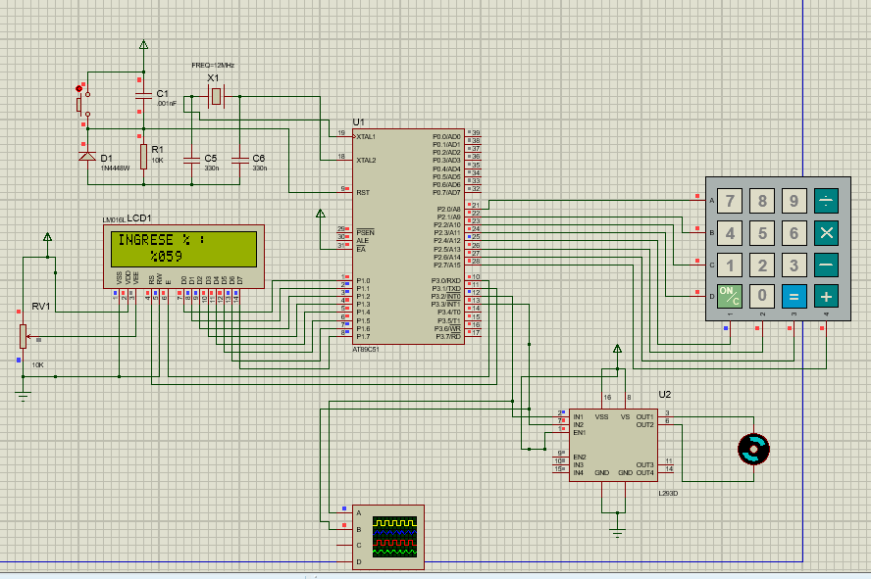

Ilustración Señales PWM para motor